

Fragmentación urbana: gentrificación y movilización política.
El caso del barrio de Las Torres (Las Palmas de Gran Canaria)

González-Ramírez Federico E. ª
ª Departamento de Psicología, Sociología y Trabajo Social, Universidad de Las Palmas de Gran Canaria (ULPGC), Campus Obelisco, Juana de Arco, 1, 359004 Las Palmas de Gran Canaria, email: federico.gonzalez@ulpgc.es.

Palabras clave: Fragmentación urbana, movimientos sociales, resistencias urbanas, ciudades insulares.
Grupo de trabajo: GT5 Sociología Urbana

1. Introducción
En 2025, los vecinos del barrio de Las Torres, en Las Palmas de Gran Canaria (Canarias), iniciaron movilizaciones públicas alertando de que al menos unas 127 viviendas serán expropiadas, para propiciar nuevos espacios públicos que a su vez permitan la construcción de edificios de mayor altura. Esa alerta surge de la existencia de un documento municipal que prevé la modificación del uso del espacio en que se ubican sus viviendas. El ayuntamiento de la ciudad niega que se vaya a producir esa expropiación.
Es el último episodio en un barrio que ha experimentado cinco etapas en su proceso urbanístico (Naranjo, 2023). Desde el periodo inicial, de 1940 a 1960, en el que “las primeras viviendas de Las Torres surgieron como núcleos aislados, autoconstruidos y carentes de infraestructuras básicas”, hasta la etapa actual, iniciada en 2000, de metropolitanización, en el que “se proyectaron hasta 6.500 viviendas sin aumento proporcional de equipamientos, y su zona baja quedó encerrada entre grandes bloques, como una “isleta” entre cemento” (pp. 87-91).
La actual movilización de los vecinos de Las Torres supone la última expresión de las resistencias urbanas en Canarias. Y un nuevo episodio de lo que parece una estrategia planificada. Ya en 2001 se concentraron para afrontar

una serie de procesos irregulares de expropiación de las viviendas afectadas localizadas en la Calle Laurel, para la realización de la conexión entre el barrio de Las Torres y el de Siete Palmas. (p. 91)

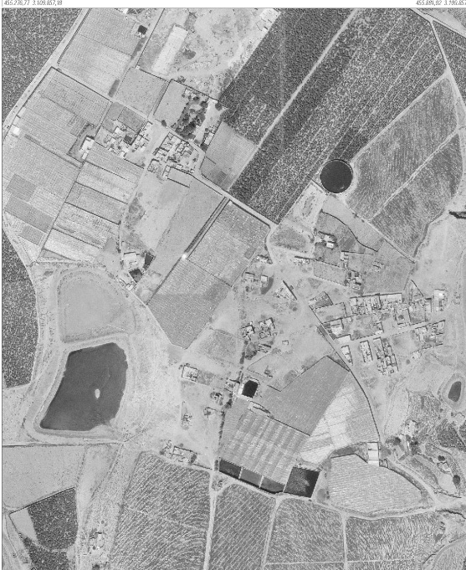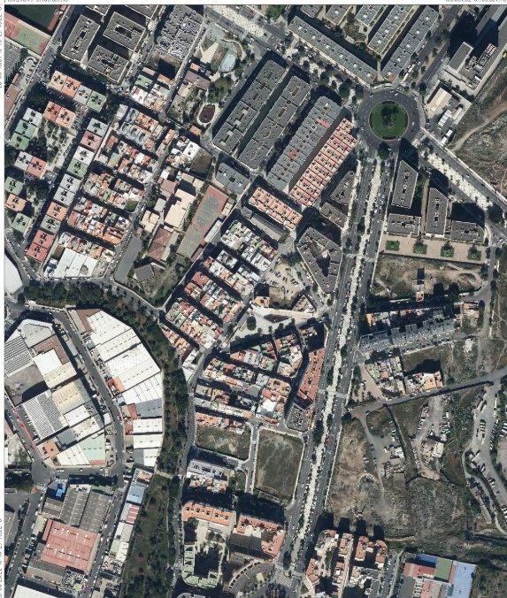

Figura 1. Las Torres Altas: 1966 (izquierda) y 2023 (derecha).

Nota: Grafcan.

Hace 25 años, los vecinos afectados recibieron supuestamente una compensación, que no fue real ni efectiva:

Se trató de un proceso largo en cuanto a las expropiaciones ya que, pese a que el Ayuntamiento ofreciese a los afectados la posibilidad de construir sus nuevas casas en solares destacados de la misma calle, así como una cantidad de dinero en metálico para compensar la pérdida de la propiedad a cada uno de los afectados, estos se encontraron con el inconveniente de que estos nuevos solares aparecieron con unas cargas administrativas, por lo que los vecinos afectados decidieron no firmar ningún documento hasta que no estuviesen libres de carga y obtener las hipotecas necesarias para la construcción de sus nuevas viviendas. (p. 61)

Esta nueva amenaza de expropiación ha supuesto la conformación, a partir de un núcleo de tres vecinos del barrio, de un emergente movimiento social urbano. El incipiente grupo inicial cobró especial dimensión social y mediática por su coincidencia temporal con las movilizaciones de denuncia de las consecuencias sociales del turismo de masas, Canarias tiene un límite, que integró esta protesta vecinal en su movilización.
El objetivo principal de esta investigación, en proceso dada la vigencia del objeto de estudio, es definir las características de este último episodio de expulsión en Las Torres. Como objetivo específico, la identificación de la generación de un movimiento social de resistencia urbana, como expresión de fragmentación material, a partir de la fragmentación espacial del entorno sociourbano.

2. Fragmentos espaciales y materiales: expulsiones y resistencias

La gentrificación, en su sentido original, definido por Ruth Glass en 1964, consiste en “un proceso de transformación de un barrio de clases populares en el que los antiguos residentes eran desplazados por nuevos residentes de clase media” (Benach y Albet, 2018). Este proceso puede vincularse con el concepto de fragmentación, “un término clave para pensar la producción del espacio urbano” (McFarlane, 2018), en el que conversan sociología y geografía (Picó Gutiérrez et al, 2025)
McFarlane propone describir una geografía de los fragmentos en el que estos se convierten en herramientas políticas, y una identificación dual: los fragmentos espaciales, y los fragmentos materiales. Siguiendo a Lefebvre (1991), los fragmentos espaciales serían partes de “un proceso de fragmentación en todo el espacio capitalista global” (p. 7). Los fragmentos materiales, la concreción de esa fragmentación espacial, pero de naturaleza dinámica, “procesos que pueden hacerse y rehacerse a través de diferentes formas de politización” (p. 8). A partir de estas premisas conceptuales, McFarlane propone abordar la reflexión sobre los fragmentos materiales como herramientas políticas definiendo tres tipologías: como propiciador de una atención específica; generador de transformaciones políticas; y como instrumento de análisis del conjunto urbano.
La metodología desarrollada es cualitativa, con fuentes primarias y secundarias. Como fuentes primarias, entrevistas semiestructuradas a los tres principales dirigentes vecinales, en varias dimensiones, entre ellas, repertorio y estructura de oportunidad política. Como fuentes secundarias, literatura académica previa y artefactos gráficos de la empresa pública Grafcan.

3. Resultados y conclusiones

La fragmentación espacial de Las Torres, en un proceso de expulsión de sus habitantes, parece ser un episodio recurrente en el último medio siglo. La alerta vecinal por amenaza de expropiación de sus casas reproduciría el experimentado a principios de siglo XXI, para la transformación final del barrio desde su naturaleza inicial de viviendas de autoconstrucción a nuevas edificaciones destinadas a población con mayor poder adquisitivo.
Esa fragmentación espacial ha derivado en la concreción de una fragmentación material, la del entorno de Las Torres Altas, de la que forma parte su vecindario. Tras una alerta a través de whatssapp, tres vecinos comenzaron la búsqueda de información, difusión, presentación de alegaciones, participación en concentraciones, manifestaciones, revitalización de la asociación vecinal preexistente, unidad de acción con el conjunto de asociaciones vecinales de la ciudad, intervención en el pleno municipal, y presentación final de una demanda contra la iniciativa municipal de modificación normativa. El inicio de la cristalización de esa protesta vecinal como fragmento material fue mediante la concreción de su audiencia.

Sí, sí, sí, muchísimos (…) muchos vecinos de los que estaban afectados y no afectados, familiares (…) hay un dicho que dice que si ves las barbas de tu vecino mojar, pon las tuyas a remojar. (entrevista 2)

Una audiencia que fue conformándose a partir de una diversidad de repertorios de acción, que permitió la creación de una plataforma vecinal más amplia.

Cuando empecemos nosotros a salir a la calle, hicimos concentraciones delante del ayuntamiento (…) Hicimos otra concentración muy grande por la avenida de la Playa de las Canteras. Fueron casi 1.400 personas. Entonces, a raíz de todo eso, se fueron movilizando otros colectivos vecinales para ayudarnos a nosotros aquí. Porque, claro, el día de mañana podría ocurrirle a ellos y teníamos que estar unidos. Hicimos como una pequeña plataforma de asociaciones de vecinos. (entrevista 1)

La movilización Canarias tiene un límite, sobre las consecuencias del turismo de masas, supuso la estructura de oportunidad política que amparó el inicio del nuevo movimiento social urbano.

Lo primero que hicimos, para darnos a conocer como asociación, que eso fue una idea de Juani… había una manifestación que se llamaba Canarias tiene un límite. Entonces, nosotros nos vinimos aquí, al parque que está detrás de nosotros, con unas sábanas, hicimos unas pancartas, Juani, Ramón y yo, los tres solitos, hicimos unas pancartas, protestando de que nos querían derribar 127 casas y tal, fuimos allí, pedimos permiso a la gente que, estaban los organizadores de Canarias tiene un límite, nos dejaron pasar. Y allí fue el arranque, digamos, porque allí nos paró la televisión, nos paraba la radio (entrevista 3)

Estos resultados permiten concluir que la fragmentación urbana ha supuesto una estrategia para la gentrificación del barrio de Las Torres. La fragmentación espacial, sin embargo, ha conformado una fragmentación material concreta, la de Las Torres Altas y su vecindario, que se ha alcanzado una naturaleza de herramienta política, al menos en dos de las tipologías definidas por McFarlane: como generador de transformación sociopolítica, con la conformación de un proceso de una unidad de acción de movimientos sociales urbanos; y como instrumento de análisis de los procesos subyacentes de transformación atendiendo a intereses de empresas constructoras de Las Palmas de Gran Canaria.

Referencias bibliográficas
Benach, N., Albet i Mas, A. (2018). La gentrificación como una estrategia global. Papers: Regió Metropolitana de Barcelona: Territori, estratègies, planejament, (60), 17-23.

Lefebvre, H. (1991 [1974]) The Production of Space. Oxford: Blackwell

McFarlane, C. (2018). Fragment urbanism: Politics at the margins of the city. Environment and Planning D: Society and Space, 36(6), 1007-1025. DOI: https://doi.org/10.1177/0263775818777496

Naranjo, D. (2023). Estudio y Análisis de los hechos históricos que formaron el devenir del barrio de Las Torres. Concejalía de Distrito de Ciudad Alta, Ayuntamiento de Las Palmas de Gran Canaria.

Picó Gutiérrez, V., González-Ramírez, F. E., Escudero-Gómez, L. F. From Segregation to Fragmentation: Mapping the Recent Global Literature. Urban science [ISSN 2413-8851]. v. 9 (4), 98 (Marzo 2025). Doi: 10.3390/urbansci9040098

Entrevista a Ramón Domínguez, vecino de Las Torres.
Entrevista a Juan Angulo González, vecino de Las Torres.
Entrevista a Marcos Rivero Curbelo, vecino de Las Torres.

